Jegyzőkönyv

Adatbázisrendszerek I.

Féléves feladat

Formula 1

Készítette: Szűcs Attila

Neptunkód: DJA75O

Gyak: Szerda 14 – 16

**A feladat leírása:**

A féléves feladatomban a Formula 1 felépítését mutatom be. Ezt azért tartom hasznosnak, mert sokszor kerestem a Formula 1 kapcsolatos dolgokat és sose találtam meg egyhelyen az összes dolgot.

A csapat egyednek azonosítója (ID), neve, konstruktora a csapat autójának van egy kódja. A csapatok 4 motor gyártó motorja közül választtathat. Minden csapatnak két versenyzője van. Ezért a versenyző egy többértékű tulajdonság, amely két részből áll a versenyző egy és versenyző kettőből.

A motor gyártok egyednek van egy azonosítója (ID), van egy gyártója, és hogy melyik országban gyártják a motort és a hozzá tartozó segéd berendezéseket.

A világbajnokok egyednek van azonosítója (ID), rajtszám a világbajnok neve, hogy melyik csapatban volt akkor, amikor világbajnok lett. Melyik évben lett világbajnok és hogy melyik aktuális csapatnál versenyzek.

A pályák egyednek van azonosítója (ID) egy adott pályán menyi kör van. Melyik országban található az adott pálya. Mi az adott pályának a neve hány kanyar van az adott pályán. Ki győzött az adott pályán, és hogy milyen gumi keverékeket lehetett használni. a gumi keverékek pedig egy összetett tulajdonság, ami három rézből áll a gumi keverék egy, gumi keverék kettő és a gumi keverék háromból.

A versenyzők egyed többször is kapcsolatba kerül a csapatok egyeddel és a csapatok egyed is többször kapcsolatba kerül a versenyző egyeddel ezért ez egy N:M típusú kapcsolat.

A csapatok egyed kapcsolatba kerül a motor gyártók egyeddel és a motor gyártók egyed kapcsolatba kerül több csapat egyeddel ezért ez egy 1:N típusú kapcsolatt.

A csapatok egyet kapcsolatba kerül több világbajnok egyeddel és több világbajnok egyed kerül kapcsolatba több csapat egyeddel ezért ez egy N:M típusú kapcsolat.

A versenyzők egyed kapcsolatba kerül több pályák egyeddel és mivel egy versenyző egyed kapcsolatba kerül több pályák egyeddel ezért ez egy 1:N típusú kapcsolat.

**Az adatbázis ER modellje:**

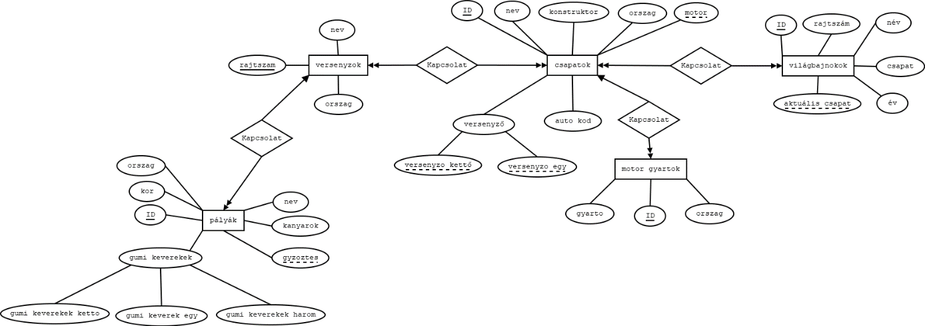

**Az adatbázis konvertálása reláció modellre:**

A versenyzők egyed megszűnik és egy tábla lesz. A pályák egyed megszűnik és egy tábla lesz belőle, a gumi keverékek mező ki marad és csak a gumi keverék egy, gumi keverék kettő és a gumi keverék három marad. A csapatok egyed megszűnik és egy tábla lesz belőle, a versenyző mező ki marad és csak a versenyző egy és versenyző kettő marad meg. A motor gyártók egyed megszűnik és egy tábla lesz belőle. A világbajnokok egyed megszűnik és egy tábla lesz belőle.

**Az adatbázis relációs modellje**:

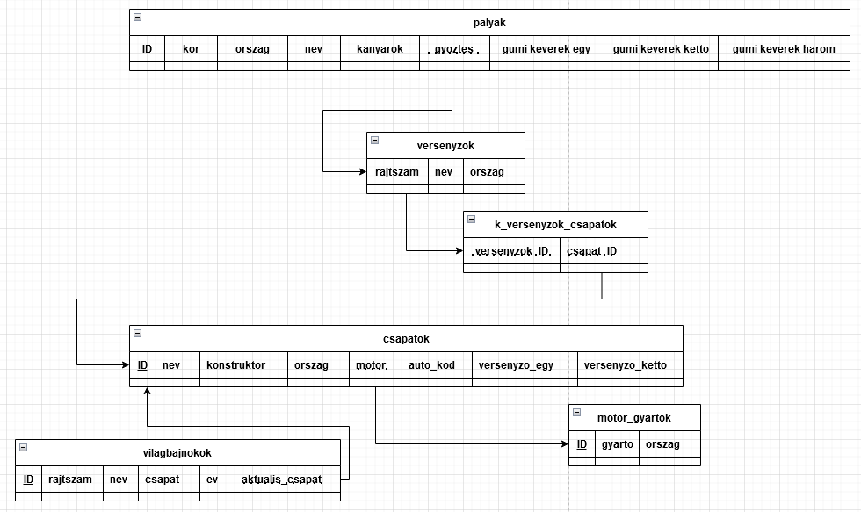

**Az adatbázis relációs sémái:**

palyak [ID, nev, orszag, kor, kanyarok, gyozets_ID, gumi_keverek_egy, gumi_keverek_ketto, gumi_keverek_harom]

versenyzok [rajtszam, nev, orszag]

csapatok [ID, nev, konstruktor, auto_kod, orszag, motor_ID, versenyzo_egy, versenyzo_ketto]

motro_gyarto [ID, gyarto, orszag]

vilagbajnokok[ID, rajtszam, nev, ev, csapat, aktuali_csapat]

**A táblák létrehozása:**

A táblák létrehozásánál ügyelni kell a sorendre először a versenyzők táblát kell létrehozni. Majd ezután a pályák nevű táblák kell létrehozni. Majd ezek után kell létrehozni a csapatok nevű táblát. Ezután kell létre hozni a motor gyártók és a világbajnokok táblát. A csapatok, pályák, motor gyártók, világbajnokok táblákban az azonosító az ID oszlopban szerepel. Míg a versenyzők táblában az azonosító a versenyző rajtszáma.

CREATE TABLE versenyzok(

rajtszam INTEGER NOT NULL PRIMARY KEY,

nev VARCHAR(40),

orszag VARCHAR(40)

);

CREATE TABLE palyak(

ID INTEGER NOT NULL PRIMARY KEY,

nev VARCHAR(40),

orszag VARCHAR(40),

kor INTEGER(2),

kanyarok INTEGER(2),

gyoztes_ID INTEGER(2),

FOREIGN KEY (gyoztes_ID) REFERENCES versenyzok(rajtszam),

gumi_keverekek_egy VARCHAR(2),

gumi_keverekek_ketto VARCHAR(2),

gumi_keverekek_harom VARCHAR(2)

);

CREATE TABLE csapatok(

ID INTEGER NOT NULL PRIMARY KEY,

nev VARCHAR(40),

konstruktor VARCHAR(40),

auto_kod VARCHAR(6),

orszag VARCHAR(40),

motor_ID INTEGER(2),

FOREIGN KEY (motor_ID) REFERENCES motor_gyartok(ID),

versnyzo_egy_ID INTEGER(2),

FOREIGN KEY (versnyzo_egy_ID) REFERENCES versenyzok(rajtszam),

versnyzo_ketto_ID INTEGER(2),

FOREIGN KEY (versnyzo_ketto_ID) REFERENCES versenyzok(rajtszam)

);

CREATE TABLE motor_gyartok(

ID INTEGER NOT NULL PRIMARY KEY,

gyarto VARCHAR(40),

orszag VARCHAR(40)

);

CREATE TABLE világbajnokok(

ID INTEGER NOT NULL PRIMARY KEY,

rajtszam INTEGER(2),

nev VARCHAR(40),

ev INTEGER(4),

csapat VARCHAR(40),

aktualis_csapat INTEGER(2),

FOREIGN KEY (aktualis_csapat) REFERENCES csapatok(ID)

);

CREATE TABLE k_versenyzok_csapatok(

versenyzok_ID INTEGER,

FOREIGN KEY (versenyzok_ID) REFERENCES versenyzok(rajtszam),

csapat_ID INTEGER,

FOREIGN KEY (csapat_ID) REFERENCES csapatok(ID)

);

**A táblák feltöltése:**

Versenyzők tábla:

INSERT INTO versenyzok VALUES(16, "Charles Leclerc", "Monacó");

INSERT INTO versenyzok VALUES(55, "Carlos Sainz Jr.", "Spanyol");

INSERT INTO versenyzok VALUES(7, "Kimi Räikkönen", "Finn");

INSERT INTO versenyzok VALUES(99, "Antonio Giovinazzi", "Olasz");

INSERT INTO versenyzok VALUES(47, "Mick Schumacher", "Német");

INSERT INTO versenyzok VALUES(9, "Nyikita Mazepin", "Orosz");

INSERT INTO versenyzok VALUES(11, "Sergio Pérez", "Mexikói");

INSERT INTO versenyzok VALUES(33, "Max Verstappen", "Holland");

INSERT INTO versenyzok VALUES(10, "Pierre Gasly", "Francia");

INSERT INTO versenyzok VALUES(22, "Cunoda Júki", "Japán");

INSERT INTO versenyzok VALUES(14, "Fernando Alonso", "Spanyol");

INSERT INTO versenyzok VALUES(31, "Esteban Ocon", "Francia");

INSERT INTO versenyzok VALUES(6, "Nicholas Latifi", "Kanadai");

INSERT INTO versenyzok VALUES(63, "George Russell", "Brit");

INSERT INTO versenyzok VALUES(5, "Sebastian Vettel", "Német");

INSERT INTO versenyzok VALUES(18, "Lance Stroll", "Kanadai");

INSERT INTO versenyzok VALUES(3, "Daniel Ricciardo", "Ausztrál");

INSERT INTO versenyzok VALUES(4, "Lando Norris", "Brit");

INSERT INTO versenyzok VALUES(44, "Lewis Hamilton", "Brit");

INSERT INTO versenyzok VALUES(77, "Valtteri Bottas", "Finn");

Csapatok tábla:

INSERT INTO csapatok VALUES(0, "Visszavonult", "NULL", "NULL", "NULL", NULL, NULL, NULL);

INSERT INTO csapatok VALUES(1, "Scuderia Ferrari Mission Winnow", "Ferrari", "SF21", "Olasz", 1, 16, 55);

INSERT INTO csapatok VALUES(2, "Alfa Romeo Racing ORLEN", "Alfa Romeo-Ferrari", "C41", "Svájci", 1, 7, 99);

INSERT INTO csapatok VALUES(3, "Uralkali Haas F1 Team", "Haas-Ferrari", "VF-21", "USA", 1, 47, 9);

INSERT INTO csapatok VALUES(4, "Red Bull Racing", "Red Bull-Honda", "RB16B", "Osztrák", 2, 11, 33);

INSERT INTO csapatok VALUES(5, "Scuderia AlphaTauri Honda", "AlphaTauri-Honda", "AT02", "Olasz", 2, 10, 22);

INSERT INTO csapatok VALUES(6, "Alpine F1 Team", "Alpine-Renault", "A521", "Francia", 3, 14, 31);

INSERT INTO csapatok VALUES(7, "Williams Racing", "Williams-Mercedes", "FW43B", "Brit", 4, 6, 63);

INSERT INTO csapatok VALUES(8, "Aston Martin Cognizant F1 Team", "Aston Martin-Mercedes", "AMR21", "Brit", 4, 5, 18);

INSERT INTO csapatok VALUES(9, "McLaren F1 Team", "McLaren-Mercedes", "MCL35M", "Brit", 4, 3, 4);

INSERT INTO csapatok VALUES(10, "Mercedes-AMG Petronas Motorsport", "Mercedes", "W12", "Német", 4, 44, 77);

INSERT INTO palyak VALUES(1, "Formula 1 Gulf Air Bahrain Grand Prix 2021", "Bahrein", 57, 15, 44, "C2", "C3", "C4");

INSERT INTO palyak VALUES(2, "Formula 1 Pirelli Gran Premio Del Made In Italy E Dell'emilia Romagna 2021", "Olaszország", 63, 17, 33, "C1", "C2", "C3");

INSERT INTO palyak VALUES(3, "Formula 1 Heineken Grande Prémio De Portugal 2021", "Portugália", 66, 15, 44, "C2", "C3", "C4");

INSERT INTO palyak VALUES(4, "Formula 1 Gran Premio De España 2021", "Spanyolország", 66, 16, 44, "C2", "C3", "C4");

INSERT INTO palyak VALUES(5, "Formula 1 Grand Prix De Monaco 2021", "Monacó", 78, 19, 33, "C2", "C3", "C4");

INSERT INTO palyak VALUES(6, "Formula 1 Azerbaijan Grand Prix 2021", "Azerbajdzsán", 51, 20, 11, "C2", "C3", "C4");

INSERT INTO palyak VALUES(7, "Formula 1 Emirates Grand Prix De France 2021", "Franciaország", 53, 18, 33, "C1", "C2", "C3");

INSERT INTO palyak VALUES(8, "Formula 1 BWT Grosser Preis Der Steiermark 2021", "Ausztria", 71, 10, 33, "C2", "C3", "C4");

INSERT INTO palyak VALUES(9, "Formula 1 BWT Grosser Preis Von Österreich 2021", "Ausztria", 71, 10, 33, "C2", "C3", "C4");

INSERT INTO palyak VALUES(10, "Formula 1 Pirelli British Grand Prix 2021", "Egyesült Királyság", 52, 18, 44, "C2", "C3", "C4");

INSERT INTO palyak VALUES(11, "Formula 1 Rolex Magyar Nagydíj 2021", "Magyarország", 70, 14, 44, "C2", "C3", "C4");

INSERT INTO palyak VALUES(12, "Formula 1 Rolex Belgian Grand Prix 2021", "Belgium", 44, 21, 33, "C1", "C2", "C3");

INSERT INTO palyak VALUES(13, "Formula 1 Heineken Dutch Grand Prix 2021", "Hollandia", 72, 14, 33, "C2", "C3", "C4");

INSERT INTO palyak VALUES(14, "Formula 1 Heineken Gran Premio D’italia 2021", "Olaszország", 53, 10, 3, "C1", "C2", "c3");

INSERT INTO palyak VALUES(15, "Formula 1 VTB Russian Grand Prix 2021", "Oroszország", 53, 19, 44, "C2", "C3", "C4");

INSERT INTO palyak VALUES(16, "Formula 1 Rolex Turkish Grand Prix 2021", "Törökország", 58, 14, 77, "C2", "C3", "C4");

INSERT INTO palyak VALUES(17, "Formula 1 Aramco United States Grand Prix 2021", "USA", 56, 20, 44, "C2", "C3", "C4");

INSERT INTO palyak VALUES(18, "Formula 1 Gran Premio De La Ciudad De México 2021", "Mexikó", 71, 17, 33, "C2", "C3", "C4");

INSERT INTO palyak VALUES(19, "Formula 1 Heineken Grande Prêmio De São Paulo 2021", "Brazília", 71, 15, 33, "C2", "C3", "C4");

INSERT INTO palyak VALUES(20, "Formula 1 Ooredoo Qatar Grand Prix 2021", "Katar", 57, 16, 16, "C2", "C3", "C4");

INSERT INTO palyak VALUES(21, "Formula 1 Saudi Arabian Grand Prix 2021", "Szaúd-Arábia", 50, 27, 22, "C2", "C3", "C4");

INSERT INTO palyak VALUES(22, "Formula 1 Etihad Airways Abu Dhabi Grand Prix 2021", "Egyesült Arab Emírségek", 55, 20, 44, "C2", "C3", "C4");

Motor gyártók tábla:

INSERT INTO motor_gyartok VALUES(1, "Ferrari", "Olasz");

INSERT INTO motor_gyartok VALUES(2, "Honda", "Japán");

INSERT INTO motor_gyartok VALUES(3, "Renault", "Francia");

INSERT INTO motor_gyartok VALUES(4, "Mercedes", "Német");

Világbajnokok tábla

INSERT INTO világbajnokok VALUES(1, 3, "Michael Schumacher", 2000, "Ferrari", 0);

INSERT INTO világbajnokok VALUES(2, 1, "Michael Schumacher", 2001, "Ferrari", 0);

INSERT INTO világbajnokok VALUES(3, 1, "Michael Schumacher", 2002, "Ferrari", 0);

INSERT INTO világbajnokok VALUES(4, 1, "Michael Schumacher", 2003, "Ferrari", 0);

INSERT INTO világbajnokok VALUES(5, 1, "Michael Schumacher", 2004, "Ferrari", 0);

INSERT INTO világbajnokok VALUES(6, 5, "Fernando Alonso", 2005, "Renault", 6);

INSERT INTO világbajnokok VALUES(7, 1, "Fernando Alonso", 2006, "Renault", 6);

INSERT INTO világbajnokok VALUES(8, 6, "Kimi Räikkönen", 2007, "Ferrari", 2);

INSERT INTO világbajnokok VALUES(9, 22, "Lewis Hamilton", 2008, "McLaren-Mercedes", 10);

INSERT INTO világbajnokok VALUES(10, 23, "Jenson Button", 2009, "Brawn-Mercedes", 0);

INSERT INTO világbajnokok VALUES(11, 5, "Sebastian Vettel", 2010, "Red Bull-Renault", 8);

INSERT INTO világbajnokok VALUES(12, 1, "Sebastian Vettel", 2011, "Red Bull-Renault", 8);

INSERT INTO világbajnokok VALUES(13, 1, "Sebastian Vettel", 2012, "Red Bull-Renault", 8);

INSERT INTO világbajnokok VALUES(14, 1, "Sebastian Vettel", 2013, "Red Bull-Renault", 8);

INSERT INTO világbajnokok VALUES(15, 44, "Lewis Hamilton", 2014, "Mercedes", 10);

INSERT INTO világbajnokok VALUES(16, 44, "Lewis Hamilton", 2015, "Mercedes", 10);

INSERT INTO világbajnokok VALUES(17, 6, "Nico Rosberg", 2016, "Mercedes", 0);

INSERT INTO világbajnokok VALUES(18, 44, "Lewis Hamilton", 2017, "Mercedes", 10);

INSERT INTO világbajnokok VALUES(19, 44, "Lewis Hamilton", 2018, "Mercedes", 10);

INSERT INTO világbajnokok VALUES(20, 44, "Lewis Hamilton", 2019, "Mercedes", 10);

INSERT INTO világbajnokok VALUES(21, 44, "Lewis Hamilton", 2020, "Mercedes", 10);

A versenyzők és a csapatok kapcsoló tábla feltöltése:

INSERT INTO k_versenyzok_csapatok VALUES(16, 1);

INSERT INTO k_versenyzok_csapatok VALUES(55, 1);

INSERT INTO k_versenyzok_csapatok VALUES(7, 2);

INSERT INTO k_versenyzok_csapatok VALUES(99, 2);

INSERT INTO k_versenyzok_csapatok VALUES(47, 3);

INSERT INTO k_versenyzok_csapatok VALUES(9, 3);

INSERT INTO k_versenyzok_csapatok VALUES(11, 4);

INSERT INTO k_versenyzok_csapatok VALUES(33, 4);

INSERT INTO k_versenyzok_csapatok VALUES(10, 5);

INSERT INTO k_versenyzok_csapatok VALUES(22, 5);

INSERT INTO k_versenyzok_csapatok VALUES(14, 6);

INSERT INTO k_versenyzok_csapatok VALUES(31, 6);

INSERT INTO k_versenyzok_csapatok VALUES(6, 7);

INSERT INTO k_versenyzok_csapatok VALUES(63, 7);

INSERT INTO k_versenyzok_csapatok VALUES(5, 8);

INSERT INTO k_versenyzok_csapatok VALUES(18, 8);

INSERT INTO k_versenyzok_csapatok VALUES(3, 9);

INSERT INTO k_versenyzok_csapatok VALUES(4, 9);

INSERT INTO k_versenyzok_csapatok VALUES(44, 10);

INSERT INTO k_versenyzok_csapatok VALUES(77, 10);

**Lekérdezések:**

1. Melyik pályán van a legtöbb kör?

SELECT palyak.nev, palyak.kor

FROM palyak

WHERE palyak.kor = (SELECT MAX(palyak.kor) FROM palyak);

$$∏_{palyak.nev,palyak.kor}(σ_{palyak=(Γ^{MAX(palyak.kor}(palyak))}(palyak))$$

1. Ki nyert az adott pályákon és milyen gumi keverékekkel?

SELECT versenyzok.nev, palyak.nev, palyak.gumi_keverekek_egy, palyak.gumi_keverekek_ketto, palyak.gumi_keverekek_harom

FROM palyak

LEFT JOIN versenyzok ON palyak.gyoztes_ID = versenyzok.rajtszam;

$$∏_{versenyzok.nev, palyak.nev, palyak.gumi_keverekek_egy, palyak.gumi_keverekek_ketto, palyak.gumi_keverekek_harom}(palyak)$$

1. Melyik csapat milyen motort használ?

SELECT csapatok.nev, motor_gyartok.gyarto

FROM csapatok

LEFT JOIN motor_gyartok ON csapatok.motor_ID = motor_gyartok.ID;

$$∏_{csapatok.nev, motor_{gyartok}.gyarto}(csapatok⋉csapatok.moto_ID=motor_{gyartok}.ID motor_gyartok)$$

1. Adott csapatnak melyik országban van a székhelyük?

SELECT csapatok.nev, csapatok.orszag

FROM csapatok;

$$∏_{csapatok.nev, csapatok.orszag}(csapatok)$$

1. Melyik motor gyártó motorját használják a legtöbben?

SELECT motor_gyartok.gyarto, COUNT(motor_gyartok.gyarto) AS db

FROM motor_gyartok

LEFT JOIN csapatok ON csapatok.motor_ID = motor_gyartok.ID

GROUP BY csapatok.motor_ID

ORDER By db DESC LIMIT 1;

$$Γ^{(motor_gyartok.gyarto)(COUNT\left(motor_{gyartok}.gyarto\right)AS db LIMIT1)}(motor_gyartok⋉csapatok.motor_{ID}=motor_gyartok.ID csapatok)$$

1. Melyik versenyző nyert a legtöbbet?

SELECT versenyzok.nev, COUNT(palyak.gyoztes_ID) AS db

FROM versenyzok

INNER JOIN palyak ON versenyzok.rajtszam = palyak.gyoztes_ID

GROUP BY versenyzok.nev

ORDER By db DESC LIMIT 1;

$$Γ^{\left(versenzok.nev\right)\left(COUNT\left(palyak.gyoztes_ID\right) LIMIT1\right)}(palyak ⋉versenyzok.rajtszam=palyak.gyozte_ID versenyzok)$$

1. Melyik világbajnok nyert a legtöbbször egy csapattal?

SELECT világbajnokok.csapat, világbajnokok.nev, COUNT(világbajnokok.nev) AS db

FROM világbajnokok

GROUP BY világbajnokok.csapat;

$$Γ_{\left(vilagbajnokok.csapat\right)\left(vilagbajnokok.nev\right)\left(COUNT\left(vilagbajnokok.nev\right) AS db\right)}(vilagbajnokok)$$

1. Melyik versenyzők melyik csapatnál melyik motor gyártó motorjával versenyezik?

SELECT versenyzok.nev, csapatok.konstruktor, motor_gyartok.gyarto

FROM versenyzok

LEFT JOIN k_versenyzok_csapatok ON versenyzok.rajtszam = k_versenyzok_csapatok.versenyzok_ID

LEFT JOIN csapatok ON k_versenyzok_csapatok.csapat_ID = csapatok.ID

LEFT JOIN motor_gyartok ON motor_gyartok.ID = csapatok.motor_ID;

$$∏_{versenyek.nev, csapatok.konstruktor, motor_{gyartok}.gyarto}(k_versenyzok_csapatok⋉ versenyzok.ratszam= k_versenyzok_csapatok.versenyzok_ID, csapatok ⋉k_versenyzok_csapatok.csapat_ID=csapatok.ID, motor_gyartok ⋉motor_gyartok.ID = csapatok.{motor}_{ID}versenyzok)$$

1. Adott országokban hány versenyt rendeznek?

SELECT palyak.orszag, COUNT(palyak.orszag) AS db

FROM palyak

GROUP By palyak.orszag;

$$Γ^{\left(palyak.orszag\right)\left(COUNT\left(palyak.orszag\right) AS db\right)}(palyak)$$

1. Hányszor használták az 1 rajtszámot?

SELECT COUNT(világbajnokok.rajtszam)

FROM világbajnokok

WHERE világbajnokok.rajtszam = 1;

$$∏_{COUNT(vilagbajnokok.rajtszam(vilagbajnokok.rajtszam=1}(vilagbajnokok))$$